ZADANIA NA CZWARTEK 21 MAJA

ZABAWA PORANNA
Zabawa poranna "Taniec ZYGZAK"
https://www.youtube.com/watch?v=xm93WFJ7bNs&list=PLh-uyy44bPNrFVXi0_3iSvHMPLVPEIMht
Nieważne czy dziewczyną jesteś czy chłopakiem
to ważne jest, że wiesz, że pędzi się zygzakiem
przygotuj ręce biodra nogi do zygzaka
nie więcej ani mniej
Najpierw zygzaka robią tylko same ręce
a teraz biodra żeby śmiechu było więcej
na koniec do zygzaka dodajemy nogi
tylko nie pomyl się
No teraz już dłużej nie czekamy
zygzaka zaczynamy
Tańczę zygzakiem bo
zygi zygi zong zong zygi zygi zong
zygzaki fajne są
zygi zygi zong zong zygi zygi zong
zatańcz zygzakiem też
zygi zygi zong zong zygi zygi zong
zygzak to prosta rzecz
zygi zygi zong
Tego zygzaka najpierw robią same ręce
a potem biodra żeby śmiechu było więcej
na koniec do zygzaka dodajemy nogi
i nie mylimy się
No a teraz już dłużej nie czekamy
zygzaka zaczynamy
Tańczę zygzakiem bo
zygi zygi zong zong zygi zygi zong
zygzaki fajne są
zygi zygi zong zong zygi zygi zong
zatańcz zygzakiem też
zygi zygi zong zong zygi zygi zong
zygzak to prosta rzecz
zygi zygi zong
Lubisz zygzaka tak samo jak ja
No a teraz już dłużej nie czekamy
zygzaka zaczynamy
Tańczę zygzakiem bo
zygi zygi zong zong zygi zygi zong
zygzaki fajne są
zygi zygi zong zong zygi zygi zong
zatańcz zygzakiem też
zygi zygi zong zong zygi zygi zong
zygzak to prosta rzecz
zygi zygi zong
Tańczę zygzakiem bo
zygi zygi zong zong zygi zygi zong
zygzaki fajne są
zygi zygi zong zong zygi zygi zong
zatańcz zygzakiem też
zygi zygi zong zong zygi zygi zong
zygzak to prosta rzecz
zygi zygi zong

AKTYWNOŚĆ JĘZYKOWA
Aktywność Muzyczna " Śpiewające Brzdące - Piosenka dla taty"
https://www.youtube.com/watch?v=-VDZDUQYWDc
Śpiewające Brzdące – Mój tata
Mój tata to ktoś,
Kto ma w sercu coś,
Coś co sprawia, że
Zawsze z nim być chcę.
Ref. Tata kochany,
Rycerz wspaniały,
Da kwiatka mamusi,
A mi zawsze buzi.
2. Mój tata to ktoś,
Kto ma w sercu coś,
Coś co sprawia, że
Mama śmieje się.
Ref. Tata kochany…

AKTYWNOŚĆ FIZYCZNA

Aktywność Plastyczna " Koszula dla taty" dwie propozycje wykonania pracy plastycznej
PRACA PLASTYCZNA
Potrzebne będą:
- kolorowy blok rysunkowy
- opcjonalnie klej (gdy chcemy zrobić koszulę z krawatem)

Wykonanie:

Kartkę z bloku składamy jak na zdjęciach:
Najpierw do środka:
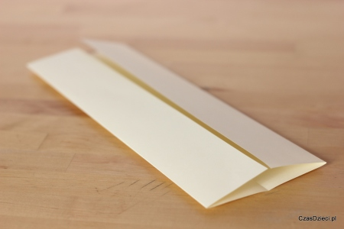

Odginamy do spodu około 1,5 centymetrowy fragment górnego brzegu:

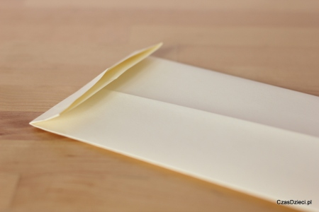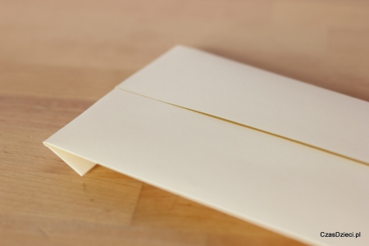

Dwa brzegi odginamy do środka tworząc kołnierzyk:

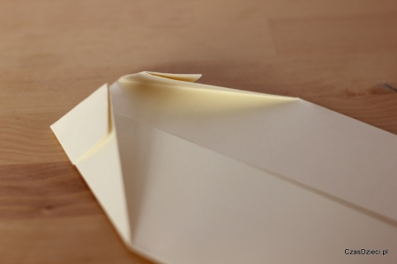

Dwa dolne brzegi odginamy na zewnątrz:

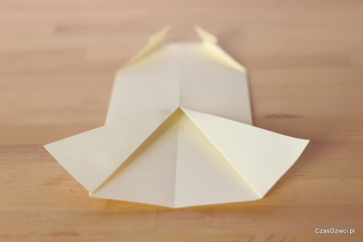

Powstały element składamy na pół:

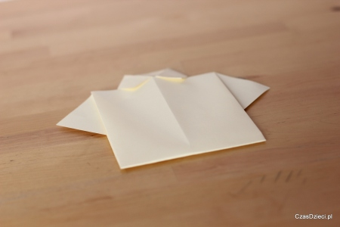

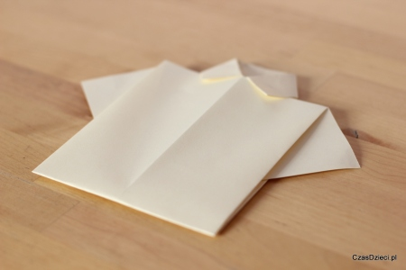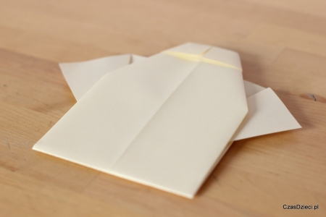

Opcjonalnie możemy do koszuli dokleić krawat.

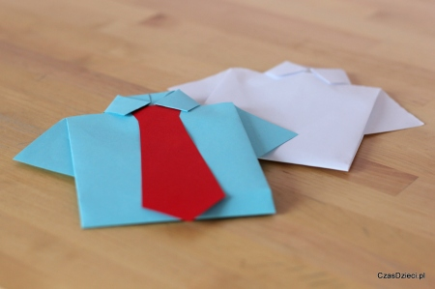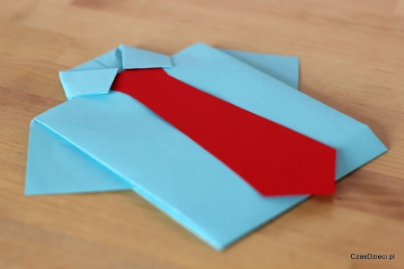

II Propozycja
